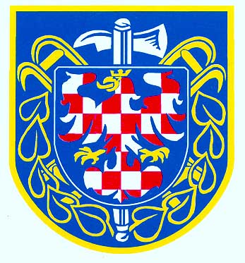
Přihláška

ZA ČLENA MORAVSKÉ HASIČSKÉ JEDNOTY, o.s.

Příjmení a jméno …………………………………………….…….….

narozený dne ………………….. místo narození ………..…..……

bydliště …………………………………………PSČ …………………

český státní příslušník žádá o přijetí za člena Moravské hasičské jednoty. Prohlašuje, že se podrobí stanovám a všem usnesením sdružení a zavazuje se plnit úkoly dané příslušností k tomuto sdružení.

Bere na vědomí, že členství nabývá splněním ustanovení čl. 15 odst. 3 písm. a), b), c) stanov a po zaplacení členského příspěvku.

Prohlašuje, že není organizován v žádném jiném hasičském sboru MHJ a že v posledních třech letech nebyl ze žádného hasičského sboru vyloučen.

Dne ……………………………. ……..…….……………………………..
vlastnoruční podpis

Záznam hasičského sboru:

projednáno členskou schůzí dne ………………………………………………………………

žadatel přijat – nepřijat za člena …………………………..……………………………………

zaplacen členský příspěvek Kč ………………………………………………………….……..

vydán čl. průkaz č. …………………………...…. dne ………………………………………..

podpis

Přihláška

ZA ČLENA MORAVSKÉ HASIČSKÉ JEDNOTY, o.s.

Příjmení a jméno …………………………………………….…….….

narozený dne ………………….. místo narození ………..…..……

bydliště …………………………………………PSČ …………………

český státní příslušník žádá o přijetí za člena Moravské hasičské jednoty. Prohlašuje, že se podrobí stanovám a všem usnesením sdružení a zavazuje se plnit úkoly dané příslušností k tomuto sdružení.

Bere na vědomí, že členství nabývá splněním ustanovení čl. 15 odst. 3 písm. a), b), c) stanov a po zaplacení členského příspěvku.

Prohlašuje, že není organizován v žádném jiném hasičském sboru MHJ a že v posledních třech letech nebyl ze žádného hasičského sboru vyloučen.

Dne ……………………………. ……..…….……………………………..
vlastnoruční podpis

Záznam hasičského sboru:

projednáno členskou schůzí dne ………………………………………………………………

žadatel přijat – nepřijat za člena …………………………..……………………………………

zaplacen členský příspěvek Kč ………………………………………………………….……..

vydán čl. průkaz č. …………………………...…. dne ………………………………………..

podpis

